Eclipse用户硬核查看JDK版本

简单且常见的查看jdk版本方法

Win+R 输入cmd打开命令行 输入 java -version按回车（注意英文符号，java后面有空格，version前面没有）

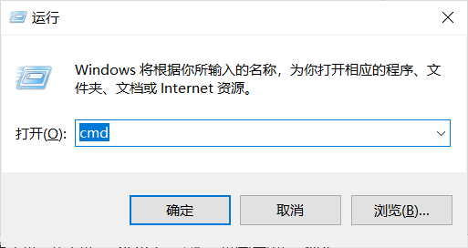

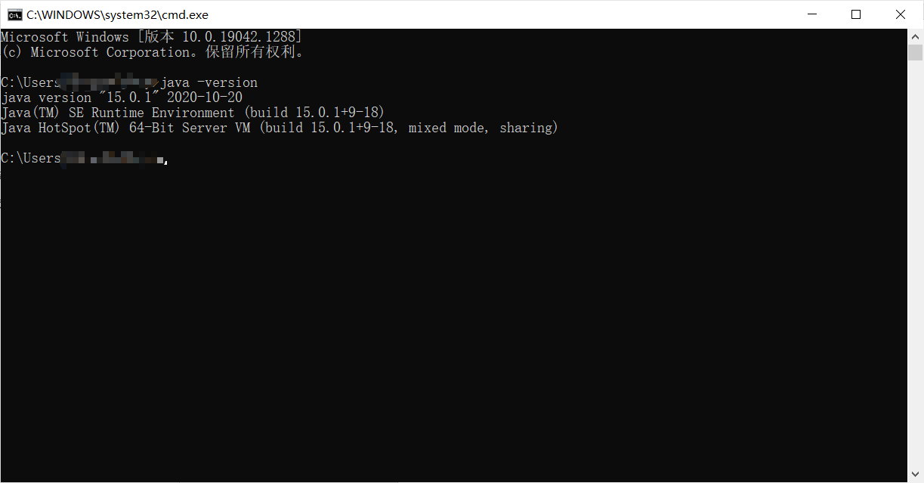

但众所周知，事情总会往更坏的方向发展，比如：

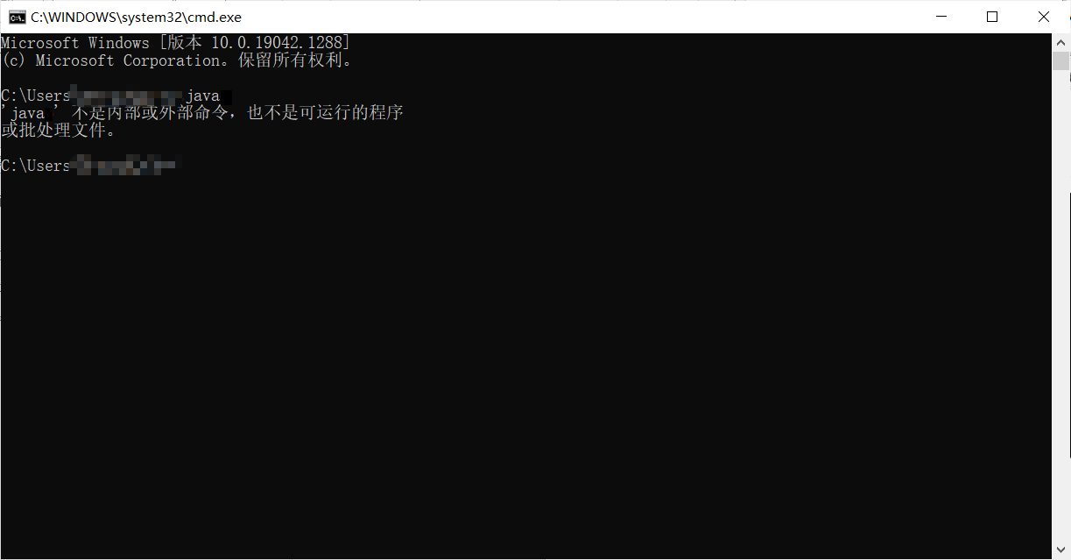

通过查找Eclipse编译用的jdk，获得jdk路径，再用jdk中的release文件来确认jdk版本

